StudyMate校园课程与学习任务管理助手设计报告
王诗玟55240408 魏宛蓉55240401
一、系统总体设计
1.1 系统概述
StudyMate 是一个基于 HTML5、CSS3 和 JavaScript 开发的移动端学习管理助手。
系统主要面向高校学生用户，通过移动端友好的界面设计，将课程管理、学习任务管理以及专注学习功能进行整合，帮助学生提高学习规划能力和时间管理效率。
系统采用前端 Web 开发模式，无需服务器支持，通过浏览器即可运行，并利用浏览器 LocalStorage 实现用户数据本地保存。
二、系统架构设计
本系统整体采用前端分层结构设计：
用户层 页面展示层（HTML5） 样式设计层（CSS3） 业务逻辑层（JavaScript）数据存储层（LocalStorage）
各层功能如下：
（1）HTML5页面层
负责系统页面结构设计，包括：首页、课程页面、任务页面、专注页面、个人中心页面
（2）CSS3样式层
负责页面视觉效果和移动端适配，包括：页面布局、卡片式设计、导航栏设计、字体颜色、按钮样式
（3）JavaScript逻辑层
负责实现系统交互功能，包括：添加和删除任务、课程数据处理、番茄钟倒计时、页面动态更新
（4）LocalStorage数据层
用于保存用户数据，包括：课程信息、学习任务、专注时间记录
保证用户刷新页面后数据仍然存在。
三、系统功能模块设计
3.1 首页模块设计（Index）
功能描述
首页作为系统入口页面，用于展示用户当前学习状态。
主要功能：显示系统名称； 提供功能入口；展示学习数据概览。
页面设计
采用移动端卡片式布局：
3.2 课程管理模块设计（Course）
功能描述
课程模块用于帮助学生管理每周课程安排。
主要功能： 查看星期一至星期日课程；添加课程信息；保存课程数据；查看课程时间和地点。
数据设计
课程对象：
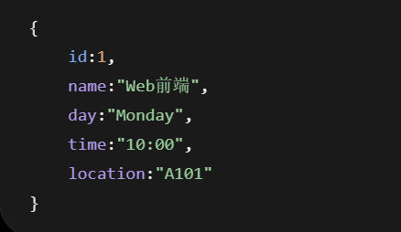
页面结构：
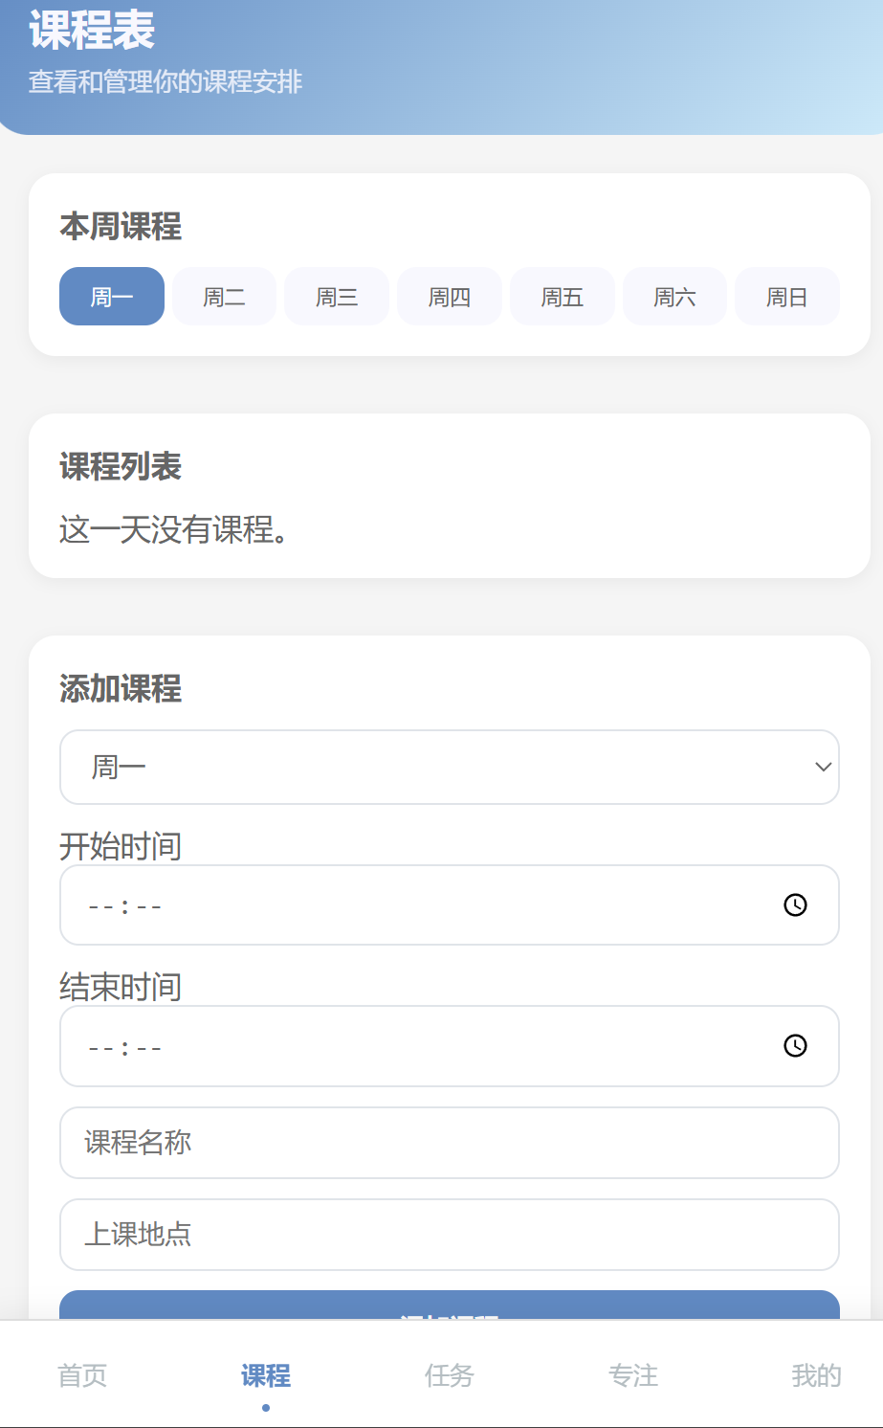

3.3 学习任务管理模块设计（Task）
功能描述
任务模块用于帮助学生记录和管理学习任务。
主要功能：创建任务；设置截止日期；设置任务类型；设置优先级；修改完成状态；删除任务；筛选任务。
数据结构设计
任务对象：
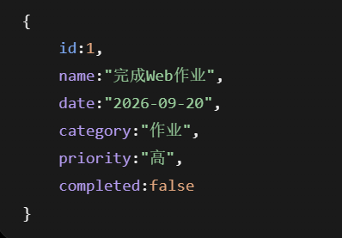

任务状态设计
任务包含三种状态：全部、未完成、已完成。
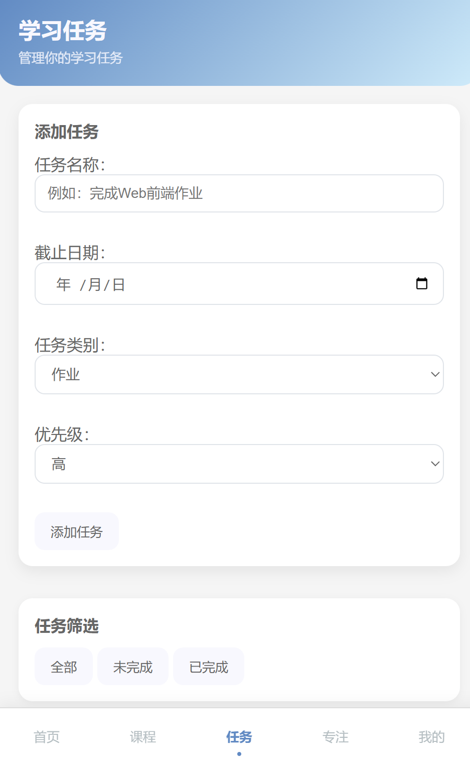
3.4 专注学习模块设计（Focus）
功能描述
专注模块采用番茄钟模式，帮助用户进行时间管理。
主要功能：选择学习时间；开始倒计时；暂停计时；继续计时；重置时间。
实现原理
通过 JavaScript 定时器：setInterval()
每秒更新剩余时间。
当时间结束后：
- 停止计时；
- 更新学习记录。
3.5 个人中心模块设计（Profile）
功能描述
个人中心用于展示用户相关信息。
主要功能：查看个人信息；查看学习统计数据；展示系统信息。
四、界面设计
4.1 设计风格
系统采用简洁的移动端 App 风格。
设计特点：
- 蓝色作为主题颜色；
- 卡片式内容展示；
- 底部导航栏设计；
- 页面布局适配手机屏幕。
4.2 页面导航设计
系统包含五个主要页面：

用户可以通过底部导航栏快速切换不同功能。
五、数据库与数据存储设计
由于本项目为前端项目，没有设计后端数据库。
采用浏览器 LocalStorage 保存数据。
5.1 课程数据
存储：
courses
保存：课程名称、时间、地点、星期
5.2 任务数据
存储：
tasks
保存：任务名称、日期、类别、优先级、完成状态
5.3 专注数据
存储：
focusData
保存：专注次数、专注时间
六、系统测试设计
为了保证系统正常运行，对主要功能进行测试。
测试项目 | 测试结果
页面导航 | 正常
课程添加 | 正常
课程保存 | 正常
任务创建 | 正常
任务删除 | 正常
任务筛选 | 正常
番茄钟计时 | 正常
数据刷新保存 | 正常
移动端显示 | 正常

七、总结
StudyMate通过 HTML5、CSS3 和 JavaScript 技术，实现了一个面向大学生的移动端学习管理助手。
系统整合课程管理、任务管理和专注学习功能，为学生提供简单、高效的学习规划工具。
通过 LocalStorage 实现数据保存，提高了系统的实用性和稳定性。

